  - Вход по ID-карте
Доступ к личному кабинету общегосударственной автоматизированной информационной системы (далее – ЛК) осуществляется интерактивно через сеть интернет посредством web–браузера (за исключением Microsoft Internet Explorer).
- Для авторизации в ЛК с использованием ID-карты необходимо:
- установить GSecTLS клиент (скачать по ссылке https://nces.by/service/po/ );
- установить клиентскую программу «NT Client Software» (далее – КП) (скачать по ссылке https://nces.by/service/po/), ознакомиться с руководством оператора КП;
- подключить к ПК считыватель ID-карт.
- Подробная инструкция по настройке рабочего места пользователя описана в инструкции (Инструкция по установке и настройке доступа к личному кабинету ОАИС (со строгой аутентификацией).
Для входа в ЛК необходимо запустить GSecTLS , подключить считыватель к ПК, установить в считыватель ID-карту, запустить КП, в адресной строке браузера ввести адрес сайта в сети интернет – https://account.gov.by/., откроется окно входа в ЛК (с выбором типа аутентификации – строгого/нестрогого) (Рисунок 1):
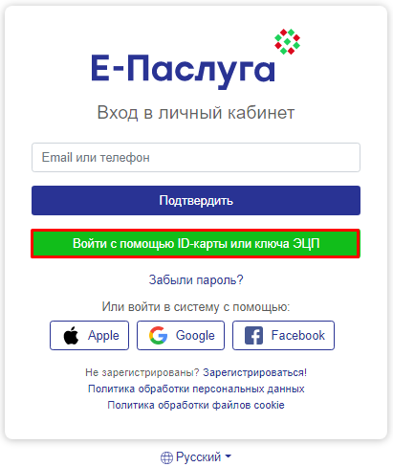
Рисунок 1. Страница входа в личный кабинет

Для входа в ЛК с помощью ID-карты необходимо нажать «Войти с помощью ID-карты или ключа ЭЦП».
В появившемся окне клиентской программы «NT Client Software» (далее – КП) выбрать значение «Имя, фамилия, отчество, идентификационный номер» и нажмите «ОК» (Рисунок 2).
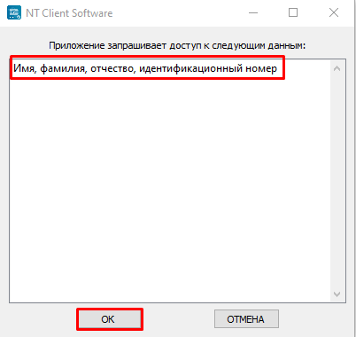
Рисунок 2. Окно КП
На открывшейся странице авторизации выбрать способ аутентификации «ID-карта» и нажмите на кнопку «Войти» (Рисунок 3):
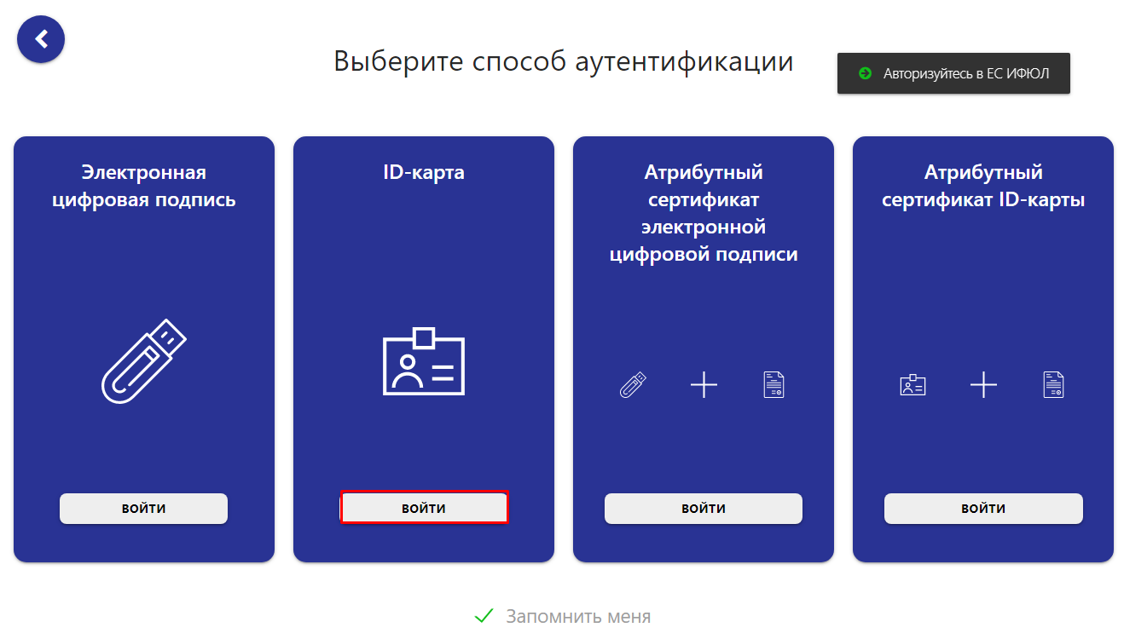
Рисунок 3. Авторизация по ID-карте

Откроется всплывающее окно КП с запросом на ввод PIN 1 (Рисунок 4):
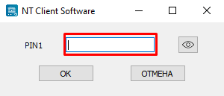
Рисунок 4. Список доступных сертификатов

После ввода PIN1 необходимо нажать на «ОК».
Если авторизация прошла успешно, откроется страница, запрашивающая доступ к персональным данным Пользователя (Рисунок 5):
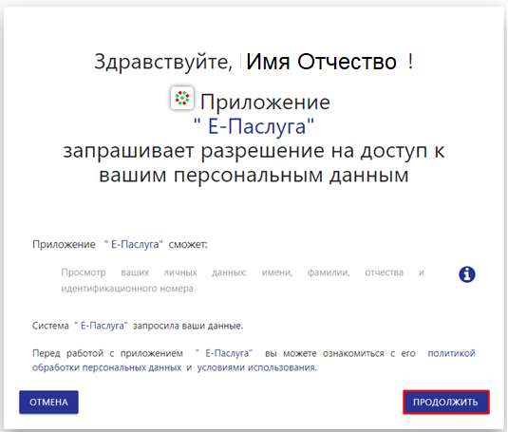
Рисунок 5. Страница запроса доступа к персональным данным

В данном окне необходимо ознакомиться с политикой конфиденциальности и условиями использования ЛК. В случае согласия – нажать на кнопку «Продолжить».
Откроется главная страница ЛК (Рисунок 6):

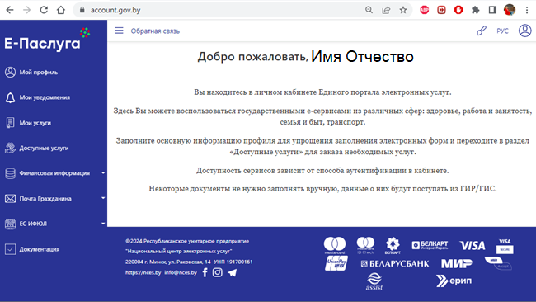
Рисунок 6. Главная страница ЛК

